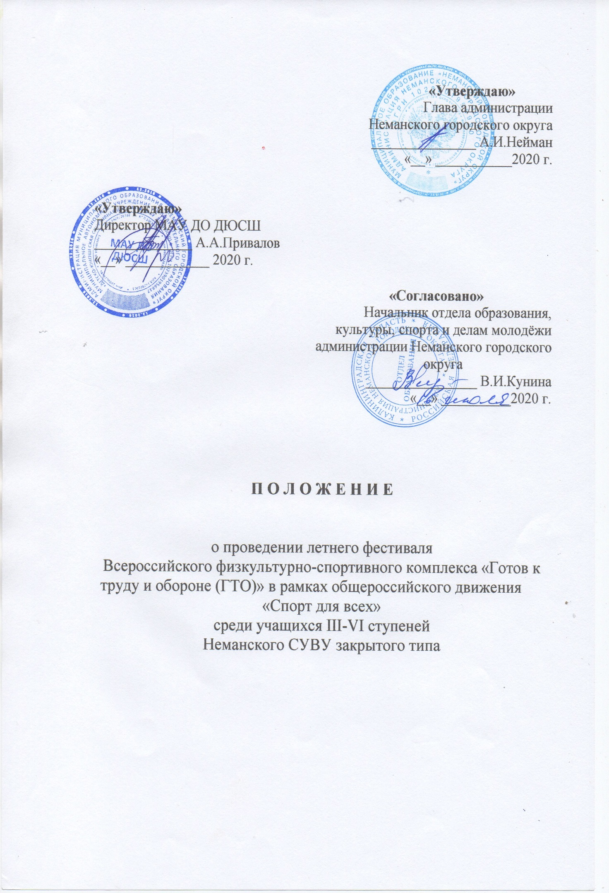

- ОБЩИЕ ПОЛОЖЕНИЯ

Летний фестиваль Всероссийского физкультурно-спортивного комплекса «Готов к труду и обороне (ГТО)» в рамках общероссийского движения «Спорт для всех» (далее - Фестиваль) среди учащихся Неманского СУВУ закрытого типа III - VI ступеней проводиться с целью:
- популяризации Всероссийского физкультурно-спортивного комплекса «Готов к труду и обороне» (ГТО);
- здорового образа жизни;
- вовлечение в занятия физической культурой и спортом учащихся;
- повышение эффективности использования физической культуры и спорта в укреплении здоровья;
- гармоничного и всестороннего развития личности, в том числе за счёт подготовки и выполнения нормативов испытаний (тестов) комплекса ГТО.
Задачи Фестиваля:
- повышение уровня привлекательности комплекса ГТО среди учащихся;
- информирование учащихся о механизмах достижения личностного успеха, долголетия и гармоничного развития, через систематические занятия физической культурой и спортом;
- пропаганда физической культуры и спорта. Подготовки и выполнения нормативов испытаний (тестов) комплекса ГТО;
- сбор, обобщение и анализ общественного мнения о комплексе ГТО.

- МЕСТО И СРОКИ ПРОВЕДЕНИЯ.

Фестиваль проводится:
С 29 июля по 31 июля 2020 г., согласно графика ЦТ Неманского городско округа;
В рамках Фестиваля выполнение нормативов и определение уровня физической подготовленности участников осуществляется в соответствии с оформлением в установленном порядке протоколов тестирования и занесением результатов во Всероссийскую электронную базу данных, относящихся к комплексу ГТО.

- ОРГАНИЗАТОРЫ МЕРОПРИЯТИЯ.

Организация и проведение Фестиваля возлагается на органы исполнительной власти муниципальные образования при участии региональных операторов комплекса ГТО.
Для проведения Фестиваля в муниципальном округе Российской Федерации:
-создаются муниципальные организационные комитеты, состав которых утверждается организаторами этапа;
- разрабатываются соответствующие положения о Фестивале;
- утверждаются соответствующие составы судейских, которые определяют систему проведения, организуют, определяют участников муниципального этапа, рассматривают протесты участников соревнований.
Составы ГСК и судейских бригад по видам испытаний формируются из судей, имеющих судейскую категорию по видам спорта, дисциплины и упражнения которых входят в комплекс ГТО, в соответствии с Методическими рекомендациями по организации судейства мероприятий Всероссийского физкультурно-спортивного комплекса «Готов к труду и обороне» (ГТО), утвержденными приказом Минспорта России от 01.02.2016 г. № 70.
Организационное и методическое обеспечение на Фестиваля осуществляют центр тестирования комплекса ГТО Неманского городского округа.
Непосредственная организация и проведение Фестиваля возлагается
на «Центр тестирования ГТО» (МАУ ДО ДЮСШ) в Неманском городском округе.

- ТРЕБОВАНИЯ К УЧАСТНИКАМ И УСЛОВИЯ ИХ ДОПУСКА.

Фестиваль проводится в соответствии с государственными требованиями к уровню физической подготовленности населения при выполнении нормативов комплекса ГТО, утвержденными приказом Минспорта России от 08.07.2014 г. №575 с учетом изменений согласно приказу Минспорта России от 15 декабря 2016 г. № 1283 (далее – государственные требования).
К участию в Фестивале допускаются учащиеся III - VI ступеней в возрасте 13-18 лет.
К участию в Фестивале допускаются учащиеся учреждения, отнесенные по состоянию здоровья к основной медицинской группе, при наличии уникального идентификационного номера в ЭБД ГТО, допуска врача, заявки от организации.

- ПРОГРАММА ФЕСТИВАЛЯ.

Программа Фестиваля включает спортивную программу.
Основу спортивной программы Фестиваля составляют испытания (тесты) в соответствии с государственными требованиями, выполняемые участниками, относящимися ко III - VI ступеням (13-18 лет) комплекса ГТО.
Порядок проведения, перечень и количество тестов спортивной программы Фестиваля определяется органами местного самоуправления.
Основу программы Фестиваля составляют испытания (тесты), выполняемые участниками, относящимися к III - VI возрастным ступеням комплекса ГТО.
График проведения тестирования приложение № 1.

- УСЛОВИЯ ПРОВЕДЕНИЯ СОРЕВНОВАНИЙ.

Соревнования проводятся в соответствии с методическими рекомендациями по организации и выполнению нормативов испытаний (тестов) Всероссийского физкультурно-спортивного комплекса «Готов к труду и обороне» (ГТО), утвержденными Минспортом России от 22.12.2016.

- УСЛОВИЯ ПОДВЕДЕНИЯ ИТОГОВ.

Результаты Фестиваля оформляются в протоколы установленной формы и вносятся в ЭБД ГТО в установленном порядке в соответствии с Порядком тестирования населения по нормативам испытаний (тестов) комплекса ГТО, утвержденного приказом Минспорта России № 54 от 28.01.2016.

- УСЛОВИЯ ФИНАНСИРОВАНИЯ

Финансовое обеспечение Фестиваля осуществляется за счёт средств соответственно бюджета муниципального образования.
Расходы по командированию участников сборных команд на Фестиваль (проезд до места проведения и обратно, суточные в пути, страхование участников и питание руководителей команд) обеспечивают командирующие организации.
Страхование участников соревнований производится за счёт средств бюджетов муниципального образования и внебюджетных средств, в соответствии с действующим законодательством Российской Федерации.

- ОБЕСПЕЧЕНИЕ БЕЗОПАСНОСТИ УЧАСТНИКОВ И ЗРИТЕЛЕЙ.

Обеспечение безопасности участников и зрителей осуществляется согласно требованиям Правил обеспечения безопасности при проведении официальных спортивных соревнований, утвержденных постановлением Правительства Российской Федерации от 18 апреля 2014 г. № 353, а также требованиям правил по соответствующим видам спорта.
Спортивная программа Фестиваля проводится на объектах спорта, включенных во Всероссийский реестр объектов спорта в соответствии с Федеральным законом от 4 декабря 2007 г. № 329-ФЗ «О физической культуре и спорте в Российской Федерации».
Оказание скорой медицинской помощи осуществляется в соответствии
с приказом Министерства здравоохранения Российской Федерации от 1 марта
2016 г. № 134н «О Порядке организации оказания медицинской помощи лицам, занимающимся физической культурой и спортом (в том числе при подготовке
и проведении физкультурных мероприятий и спортивных мероприятий), включая порядок медицинского осмотра лиц, желающих пройти спортивную подготовку, заниматься физической культурой и спортом в организациях и (или) выполнить нормативы испытаний (тестов) Всероссийского физкультурно-спортивного комплекса «Готов к труду и обороне».

- ПОДАЧА ЗАЯВОК НА УЧАСТИЕ.

Предварительные заявки на участие в I этапе Фестиваля по установленной форме (Приложение № 1) необходимо направить по адресу: г. Неман, ул. Советская, 27 – А. МАУ ДО ДЮСШ или e-mail: sportneman@mail.ru. Для получения справочной информации: телефон 8(401 62) 2-37-33, e-mail: sportneman@mail.ru .
Копия предварительной заявки необходимо направить на адрес электронной почты sportneman@mail.ru с пометкой летний Фестиваль «Физкультурно – спортивного комплекса
«Готов к труду и обороне (ГТО)» в рамках общероссийского движения «Спорт для всех»

Срок представления заявки до 21 июля 2020 г.
Руководители команд представляют в комиссию по допуску участников следующие документы:
- заявку по форме согласно приложению № 2 (идентичную предварительной заявке, но без запасных участников);
- заявление от каждого участника и согласие родителя (законного представителя);
- страховой полис обязательного медицинского страхования на каждого участника.

Медицинский допуск действителен не более 10 дней.

